Игра «Знатоки сказок дедушки Корнея»

Цель: создание условий для развития познавательных способностей детей в процессе игры.
Задачи:
1)коррекционно-образовательные:
-систематизировать знания о произведениях К. И. Чуковского.
-способствовать формированию устойчивого интереса к сказкам Чуковского посредством настольно-печатной игры;
-формировать социально-коммуникативные навыки за счет умения работать в команде;
2)коррекционно-развивающие:
-расширить и активировать словарный запас детей;
-развивать мышление, память, внимание за счёт умения определять прочитанные произведения по иллюстрациям, предметам и отрывкам из них;
3)коррекционно-воспитательные:
-воспитывать культуру поведения, доброе отношение друг к другу;
-преодолевать трудности, договариваться, советоваться, для достижения общего результата;
- воспитывать веру в добро, дружбу и любовь, торжество над злом.
Оборудование: макет настольно-печатной игры, игровой кубик, 2 фишки, 2 разрезных картинки, 6 коробочек, иллюстрации к сказкам Чуковского,полотенце, кастрюля, мед, градусник, спички, монета, ноутбук, колонки, портрет Чуковского К.И., сказки Чуковского, 2 веника, 2 воздушных шарика, 2 самоката, костюм Мухи-Цокотухи, самовар, шоколадные медальки, картинки: «солнышко», «капелька», «цветочек».
Предварительная работа:
- беседа о творчестве К. И. Чуковского;
- чтение сказок «Мойдодыр», «Айболит», «Телефон», «Муха-Цокотуха», «Федорино горе», «Тараканище», «Путаница»;
- слушание аудиосказок с голосом автора;
-продуктивная деятельность с детьми ( рисование, лепка, аппликация);
- выставка детского творчества по знакомым произведениям К.И.Чуковского;
- просмотр мультипликационных фильмов по произведениям детского писателя;
- выставка произведений К.И.Чуковского в книжном уголке;
-ролевые диалоги на основе текста, инсценировки, игры-импровизации.
Ход игры:
Звучит отрывок из сказки «Айболит» (аудиосказка).
Педагог:
-Дети, из какой сказки этот отрывок, а кто рассказывал его? (Чей голос звучал?).
Дети:
- Этот отрывок из сказки « Айболит», а сказку рассказывал сам автор, Корней Иванович Чуковский(портрет, приложение №1).
Педагог:
-Мы с вами прочитали и прослушали сказки Корнея Ивановича Чуковского, которого многие люди называли и называютдедушкой Корнеем. Также мы с вами рисовали, лепили разных героев из сказок, смотрели мультфильмы. Сегодня наша игра будет посвящена сказкам Корнея Ивановича Чуковского.При помощи разрезных картинок вы разделитесь на две команды. Каждому участнику выдается часть разрезной картинки, ваша задача найти сначала части одинаковых картинок друг у друга, а потом составить из частей картинку-иллюстрацию к сказке Чуковского.
Дети ищут части разрезных картинок (приложение №2), составляют иллюстрации «Мойдодыра»и «Айболита». Количество частей картинок соответствует количеству игроков.
Педагог проверяет.
Педагог:
-Итак, ребята, первая команда будет называться «Мойдодыр», а вторая- «Айболит».
Педагог:
- Сейчас я вам объясню правила игры.Перед вами игровое поле, которое разделено на ячейки (приложение №3).По очереди по два человека из команд выходят к игровому полю. Начинать игру будет та команда, которая быстрее составила из частей иллюстрацию к сказке. Первый игрок кидает кубик (приложение №4), сколько выпало на кубике точек, столько и будет ходов, потом ставит фишку на ячейку игрового поля. Каждая ячейка игрового поля будет что-то означать.
Например, если вы увидели девочку,
значит, необходимо отгадать героиню из сказки Корнея Чуковского.
Если вам встретится мальчик,
значит, нужно будет угадать какого-то героя из сказки Чуковского.
Если будет нарисована коробочка,
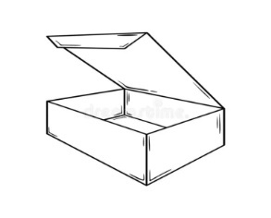
ведущий предложит игроку открыть коробочку, и он должен будет отгадать, в какой сказке встречается этот предмет.
Если встретится этот знак,
то команда должна будет пропустить ход, а вторая команда играет 2 раза, т.е. кидает 2 раза кубик.
Если на пути встретится раскрытая книга,
то ведущий показывает игроку иллюстрацию из сказки Чуковского, участник должен отгадать название сказки.
Также на поле вы увидите картинку, где изображено много вопросов
значит, игроку будет задан вопрос, посвященный какой-то сказке.
В течение игры вас ждет интересный знак
этот знак называется скрипичный ключ, который считается самым главным в музыке, поэтому вас ждет музыкально-спортивная пауза (Приложение № 5).
Команда, которая быстрее дойдет до финиша с аплодисментами,будет победительницей.
- Итак, начинаем нашу игру, удачи всем(приложение №5, вопросы)!
По окончании игры ведущий (педагог) благодарит команды за активное участие.
Педагог:
-Вот и подошла к концу наша игра по сказкам Корнея Ивановича Чуковского. Мы увидели, что дети любят и знают сказки знаменитого дедушки Корнея. Вы все молодцы! Хорошо работали, друг другу помогали.
Педагог (первой команде):
Пусть другие говорят:
Главное — участие...
Лишь победа дарит нам
Наслажденье, счастье!
Педагог (команде-победительнице):
Вас с победой поздравляю,
От души я вам желаю
Без намеков и прикрас
Побеждать еще сто раз!
Педагог проводит с детьми рефлексию игры, выясняяпонравилась ли детям игра.
Он предлагает ребятам взять на выбор картинку(приложение № 6), которая будет означать:
- «Солнышко», кому захотелось ещё раз причитать (прослушать) сказки Корнея Ивановича Чуковского;
- «Капелька»,кому сегодня было весело;
-«Цветочек»,кому сегодня было очень интересно.
После рефлексии - сюрпризный момент:
входит Муха-Цокотуха с самоваром, вручает участникам игры шоколадные медальки (монеты).Во время чаепития детей с Мухой-Цокотухой звучит фоновая музыка из мультфильмов К.И.Чуковского.

Список использованной литературы:

1.«Для самых маленьких. Корней Чуковский. Сказки». Омега-Пресс, 2019.
2.Корней Чуковский. «Стихи и сказки». Издательский дом Проф-Пресс, 2017.

Список электронных ресурсов:

- Аудиосказки Чуковского.
- https://deti-online.com/audioskazki/skazki-chukovskogo-mp3/,свободный(дата обращения 11.04.2022).
- Васильева Марина Николаевна "В стране детства". К.И. Чуковскийhttps://urok.1sept.ru/articles/625823, свободный ( дата обращения 10.03.2022).
- Герасина Светлана Ивановна Литературная викторина по сказкам К. И Чуковского для дошкольников 6-7 лет. https://www.prodlenka.org/metodicheskie-razrabotki/, свободный (дата обращения 09.03.2022).
- Гуськова Ирина АнатольевнаВикторина для дошкольников по сказкам К.И.Чуковского. https://infourok.ru/viktorina-dlya-doshkolnikov-po-skazkam-kichukovskogo/, свободный (дата обращения 09.03.2022).
- Мультфильмы по сказкам Корнея Чуковского. https://vk.com/video/playlist/-192923404_74, закрытый (дата обращения11.03.2022).

Приложение №1

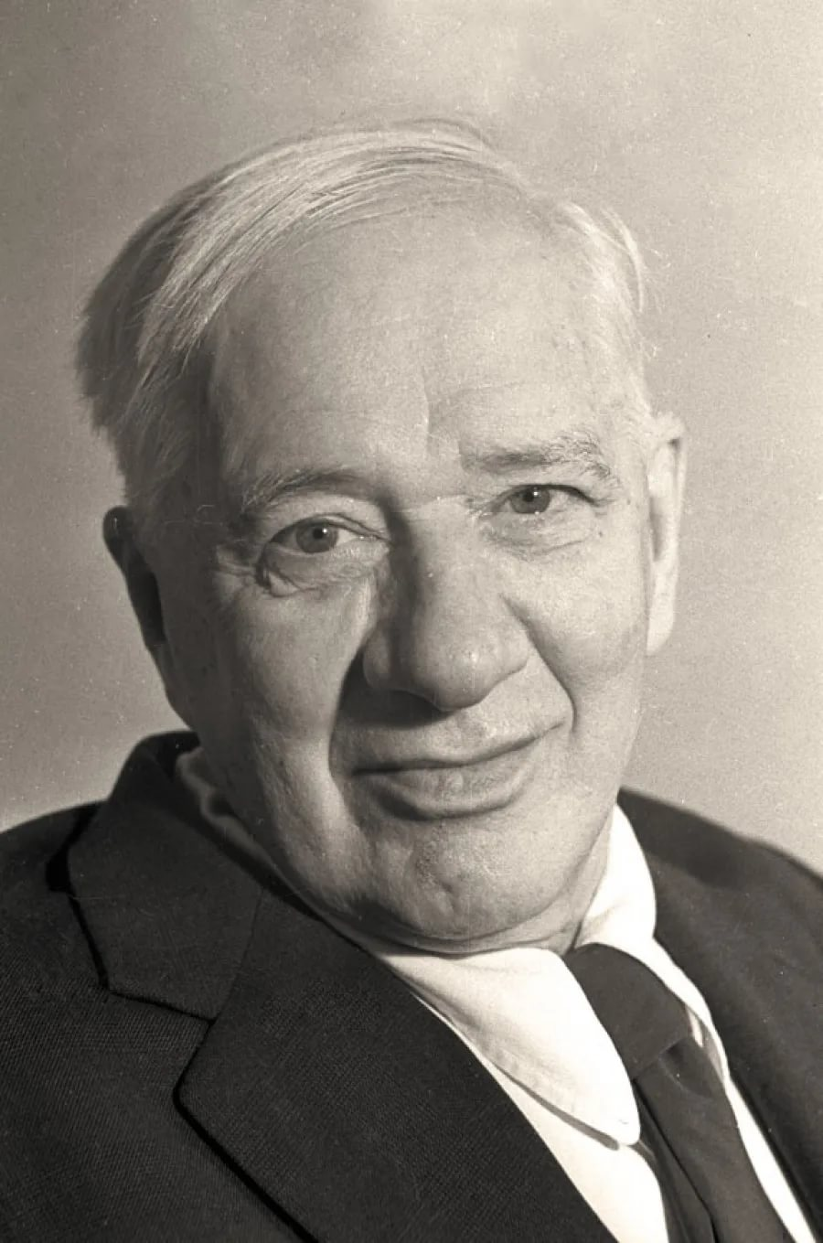

Приложение №2

Разрезные картинки

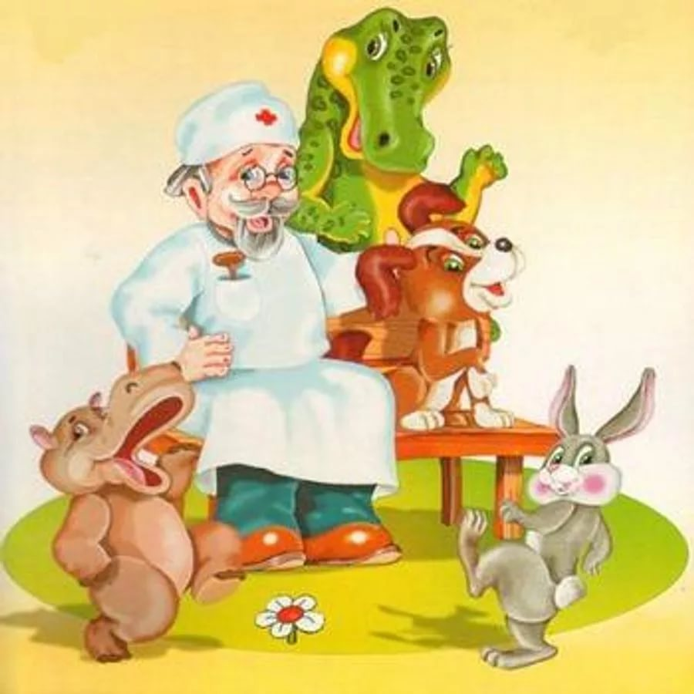

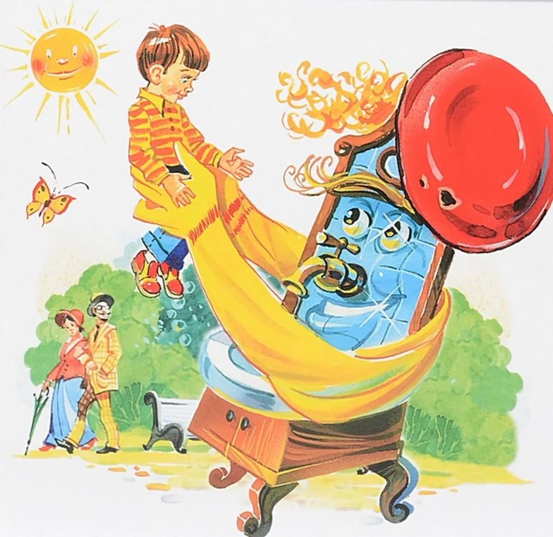

Приложение №3

1  старт | 2 | 3 | 4 | 5
10  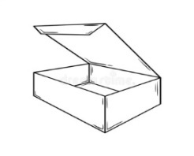 | 9 | 8 | 7 | 6
11 | 12 | 13  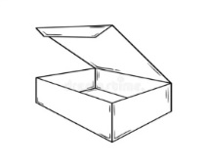 | 14 | 15
20 | 19 | 18 | 17 | 16  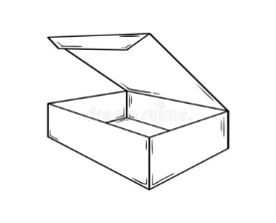
21 | 22 | 23 | 24 | 25 финиш

Приложение №4

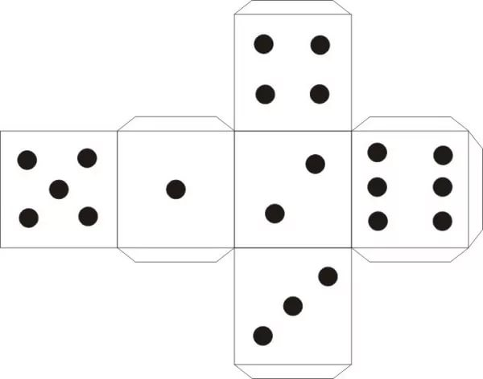

Приложение №5

Вопросы к игре

О героине
- Убежали от грязнули
Чашки, ложки и кастрюли.
Ищет их она, зовёт,
И в дороге слёзы льёт. (Федора)
2) На ней женился храбрый маленький комар.(Муха-Цокотуха)
3)Кто принес меду на день рождения Мухи-Цокотухи. (Пчела)
4)Кто прилетала, крылышками помахала, стало море потухатьи потухло. (Бабочка)
5)Пришлите ко мне соловья. Мы сегодня вдвоем с соловьем чудесную песню споем.(Свинья)
6)Куда вы, куда вы пропали? Или в канаву упали? Или шальные собаки вас разорвали во мраке? (Медведица)

О герое
- Он под деревом сидит.
Приходи к нему лечиться
И корова, и волчица,
И жучок, и червячок,
И медведица! (Айболит)
2)Одеяло убежало,
Улетела простыня,
И подушка, как лягушка,
Ускакала от меня. (Мальчик)
3)Ну, спасибо тебе, дедушка, за солнышко!"
Что за дедушка? (Медведь)
4)Мой милый, хороший,
Пришли мне калоши,
И мне, и жене, и Тотоше.(Крокодил)
5) Он родился из яичка,
Не змея он и не птичка,
Он с большой зубастой пастью,
Он зеленый и опасный,
С саблей вместе проглотил Бармалея. (Крокодил)
6) Я Федорушку прощаю,
Сладким чаем угощаю.
Кушай, кушай, Федора Егоровна! (Самовар)

Коробочкис полотенцем, кастрюлей, медом, градусником, спичками, монетой.

Вопросы (???)
1. Назовите не меньше пяти животных, которые позвонили по телефону в произведении «Телефон». (Цапли, свинья, медведь, слон, газели)
2. Кто сначала был злым, а потом перевоспитался? (Бармалей)
3. По телефону, как мы знаем, доктор Айболит получил телеграмму. Кто ее ему передал? (Шакал)
4. Какой герой встречается почти во всех сказках Чуковского? (Крокодил)
5. Кто самый здравомыслящий герой сказки «Путаница»? (Заяц.)
6. Кто позвонил и сообщил о том, что бегемот провалился в болото? (Носорог)
7. Полное имя героини из произведения «Федорино горе»? (Федора Егоровна)

Музыкально-спортивная пауза
«Ехали медведи на велосипеде» (прокатиться на самокате).
«Комарики на воздушном шарике» (прыжки с зажатым между ног воздушным шариком).
«Раки на хромой собаке» (пробежать на трёх «лапах», две ноги завязаны у двух игроков, вторые ноги свободны).
«Жаба на метле» (бег, оседлав веник).

Иллюстрации из сказок
«Краденое солнце»

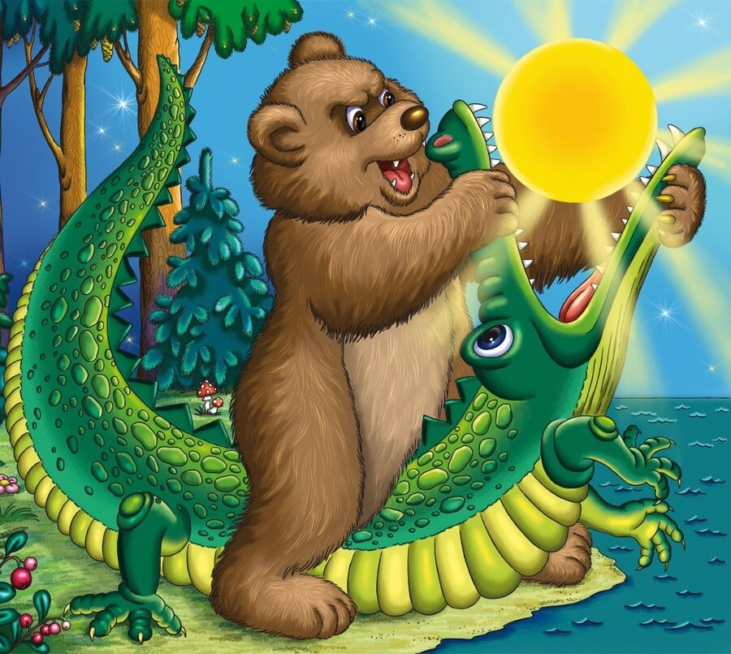

«Мойдодыр»

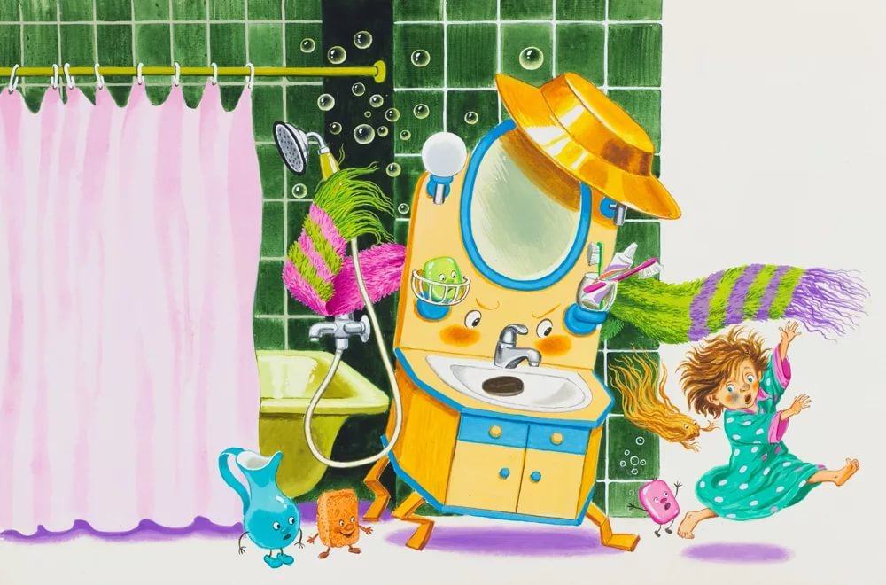

,
,

«Муха-Цокотуха»

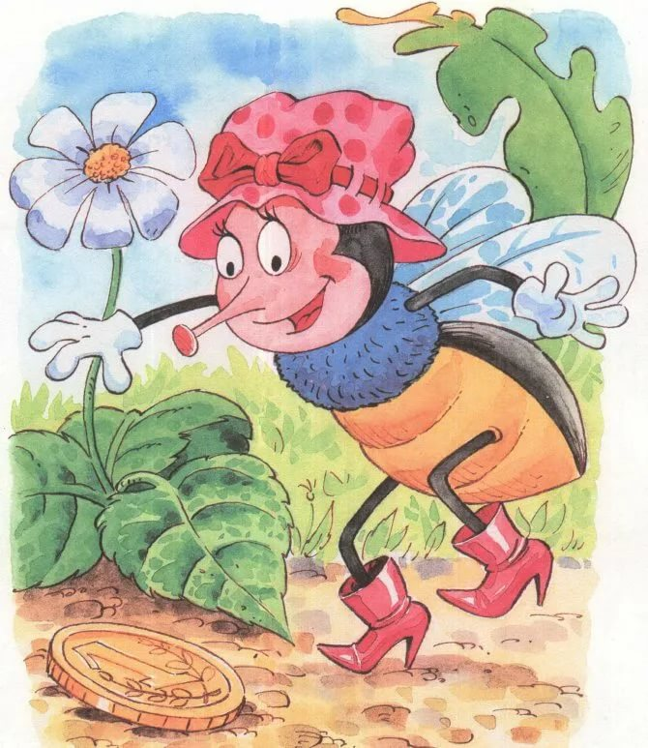

«Путаница»

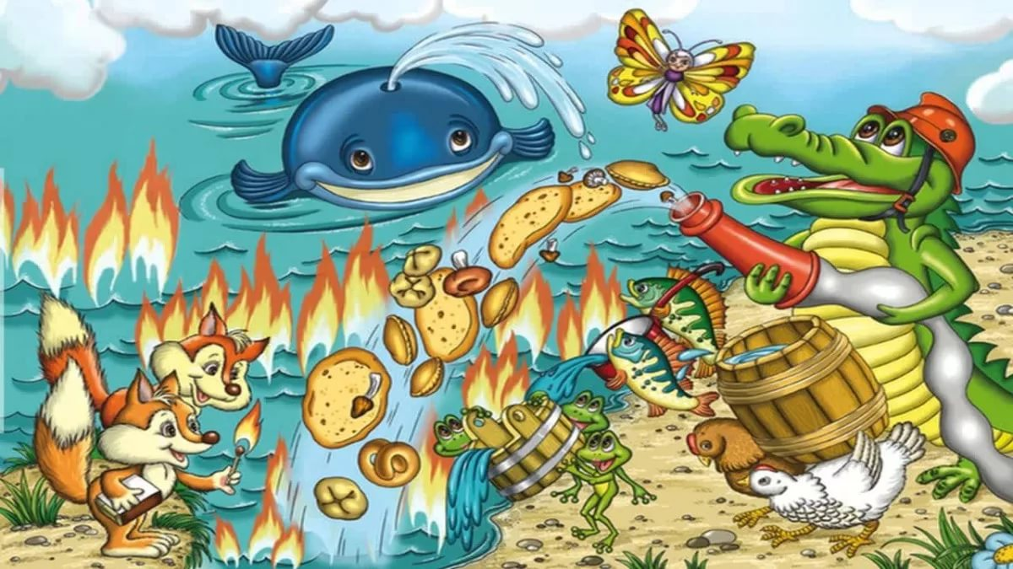

«Тараканище»

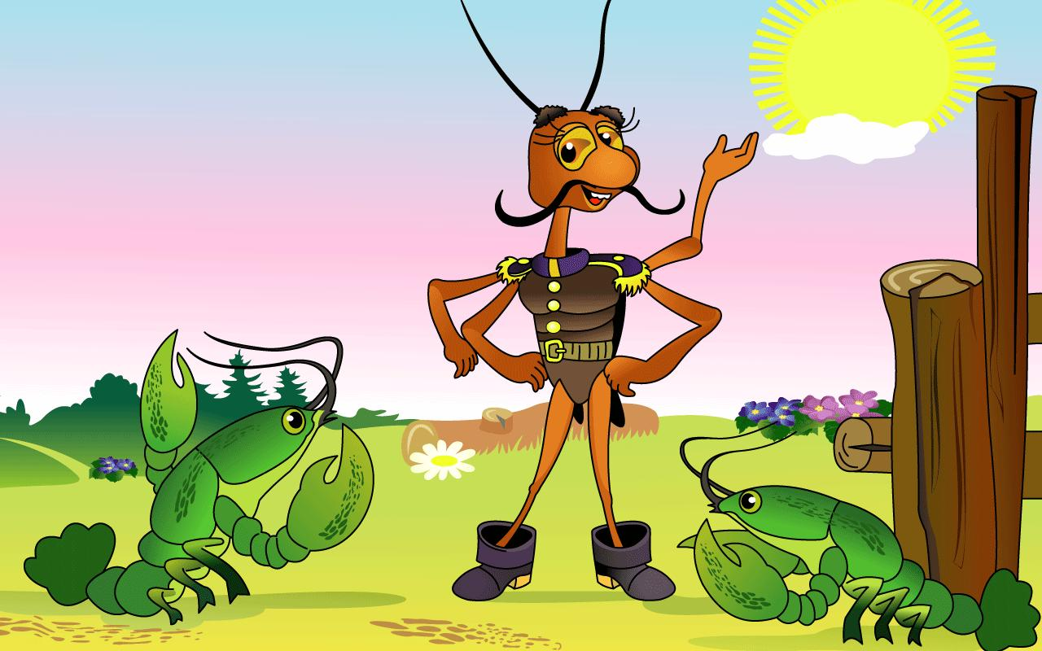

«Телефон»

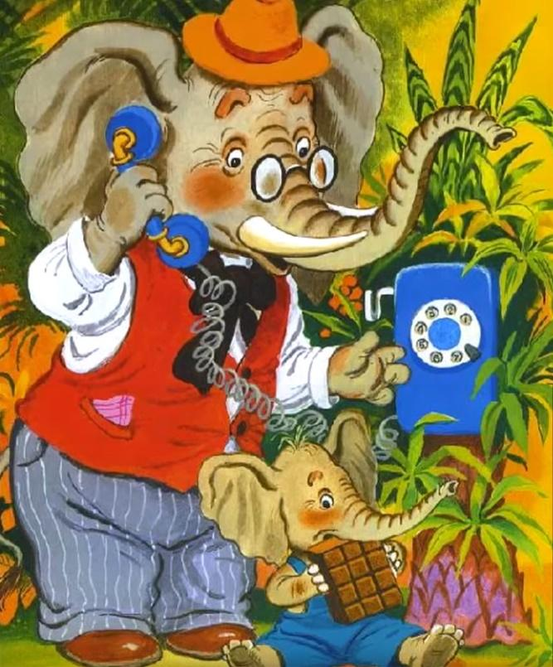

Приложение №6

Рефлексия

